คู่มือการใช้งานโปรแกรม

ระบบทะเบียนนักศึกษา

จัดทำโดย

นายปรเมษ หทัยรักษ์ธรรม
นายไพฑูรย์ กุณโฮง

อาจารย์ที่ปรึกษา
รศ.ดร. ศุภมิตร จิตตะยโศธร

บทนำ

สำหรับคู่มือการใช้งานโปรแกรมระบบทะเบียนนักศึกษานี้จะขออ้างอิงถึง ภาคผนวก ข.และภาคผนวก ค. ในรายงานโปรเจค ซึ่งเป็นส่วนที่แสดงขั้นตอนการใช้งานตั้งแต่ระบบจัดการฐานข้อมูลเชิงวัตถุที่ชื่อว่าคาเช่ ไปจนถึงขั้นตอนการใช้งานโปรแกรมระบบทะเบียนนักศึกษาอย่างละเอียด

ภาคผนวก ข.
ระบบจัดการฐานข้อมูลเชิงวัตถุ : Cache’

ขั้นตอนการติดตั้งคาเช่
- ใส่แผ่นซีดีรอมคาเช่ลงในไดรฟว์ซีดีรอม จากนั้นระบบก็จะทำการสอบถามถึงตำแหน่งโฟลเดอร์ที่เราต้องการติดตั้ง ดังรูปที่ ข-1

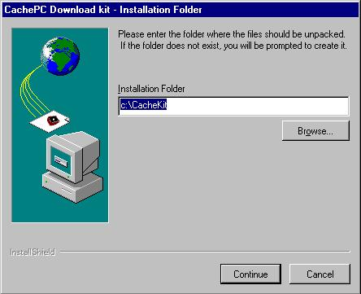
รูปที่ ข-1 แสดงการติดตั้งโฟลเดอร์ในตำแหน่งที่เราต้องการ
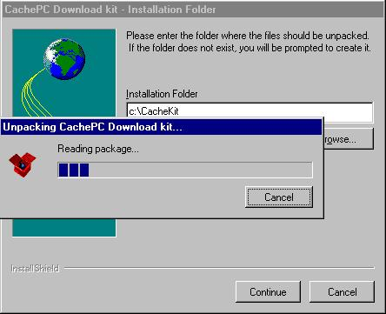
- จากนั้นระบบจะทำการติดตั้งโปรแกรมตามที่เราได้กำหนดตำแหน่งโฟลเดอร์ ดังรูปที่ ข-2
รูปที่ ข-2 แสดงการติดตั้งโปรแกรมตามที่เราได้กำหนดตำแหน่งโฟลเดอร์

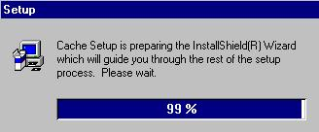
- ขั้นตอนถัดไประบบก็จะทำการเซตอัพ

รูปที่ ข-3 รูปแสดงหน้าต่างคาเช่เซตอัพ
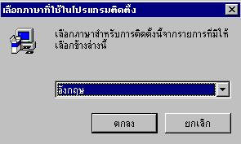
- จากนั้นโปรแกรมคาเช่ก็จะให้ทำการเลือกภาษาสำหรับการติดตั้ง

รูปที่ ข-4 แสดงการเลือกภาษาสำหรับการติดตั้งระบบจัดการฐานข้อมูลคาเช่
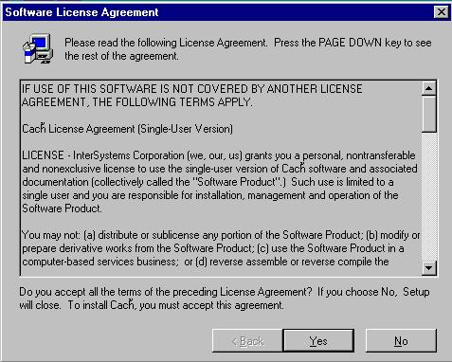
- ขั้นตอนต่อไประบบสอบถามเกี่ยวกับข้อตกลงในลิขสิทธิ์ และแสดงรายละเอียดเกี่ยวกับลิขสิทธิ์ ให้ทำการตอบใช่

รูปที่ ข-5 แสดงการสอบถามเกี่ยวกับข้อตกลงในลิขสิทธิ์ และแสดงรายละเอียดเกี่ยวกับลิขสิทธิ์

- ภายหลังจากที่เราได้ทำการตอบใช่ไปแล้ว ระบบก็จะทำการสอบถามถึงการแสดงผลว่าต้องการแสดงเป็นแบบ 8บิตหรือแบบยูนิโค้ด(Unicode) ให้เราทำการเลือกรูปแบบการแสดงผล จากนั้นให้ทำการกดปุ่มถัดไป ดังรูปที่ ข-6

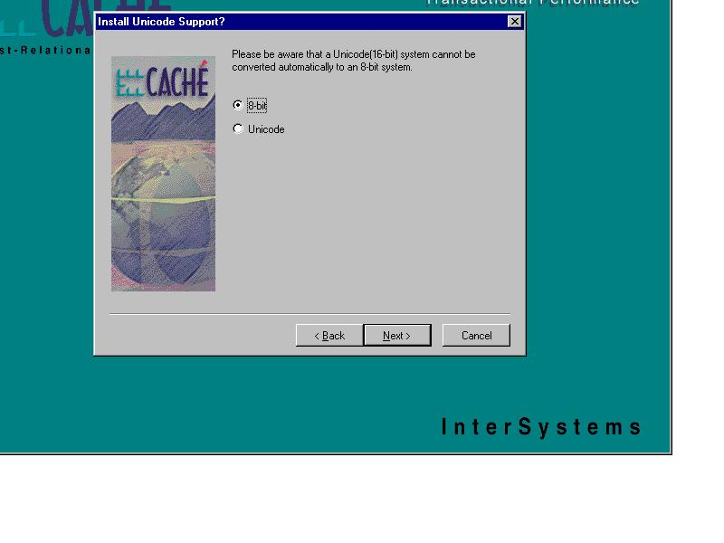
.รูปที่ ข-6 แสดงหน้าต่างการติดตั้งการแสดงผลของระบบจัดการฐานข้อมูลคาเช่
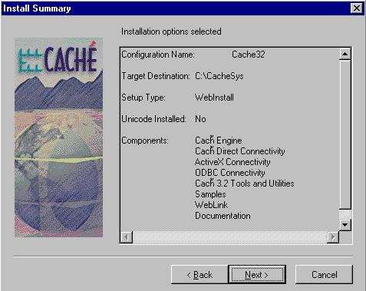
- แสดงรายละเอียดเกี่ยวกับข้อมูลที่เราได้ทำการเลือกในการติดตั้งระบบจัดการฐานข้อมูลคาเช่
รูปที่ ข-7 รูปแสดงการสรุปรายละเอียดเกี่ยวกับข้อมูลที่เราได้ทำการเลือกในการติดตั้ง
ระบบจัดการฐานข้อมูลคาเช่
- จากนั้นระบบจัดการฐานข้อมูลคาเช่ก็จะทำการเซตอัพระบบ
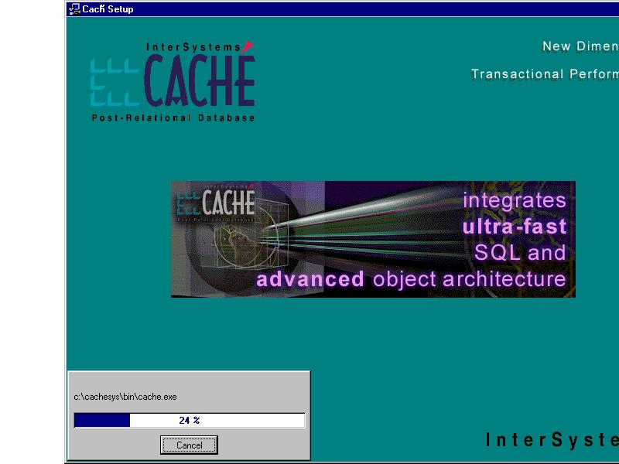

รูปที่ ข-8 แสดงการเซตอัพระบบของระบบจัดการฐานข้อมูลคาเช่

ขั้นตอนการสร้างเนมสเปส(Name Space)
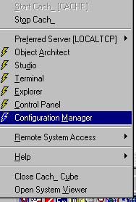
1 ให้เริ่มต้นด้วยการเลือก Configuration Manager

รูปที่ ข-9 แสดงการเลือก Configuration Manager

2 จากนั้นให้เลือกแทปNamespace แล้วทำการกดปุ่ม Add

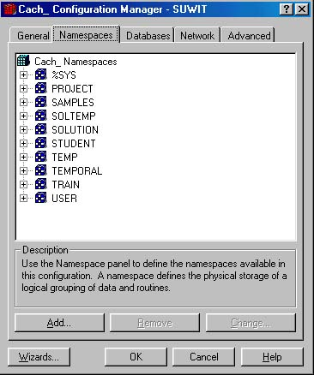

รูปที่ ข-10 แสดงการเลือกแทปNamespace แล้วทำการกดปุ่ม Add

3 จากนั้นโปรแกรมจะให้คุณใส่ชื่อเนมสเปส ให้ทำการตั้งชื่อเนมสเปสที่คุณต้องการ ในที่นี้ใส่ตั้งชื่อเนม
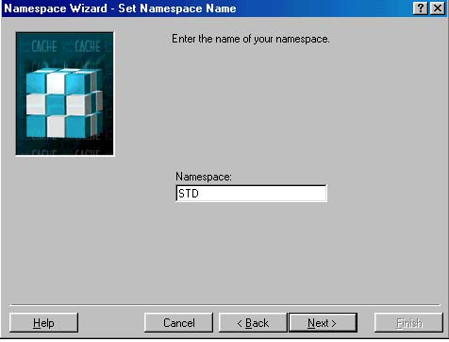
สเปสคือSTD

รูปที่ ข-11 แสดงการใส่ค่าของเนมสเปส

4 ขั้นตอนต่อไปเป็นการกำหนดดาต้าเบส เราสามารถเลือกดาต้าเบสที่มีอยู่แล้ว หรือสามารถทำการกำหนด
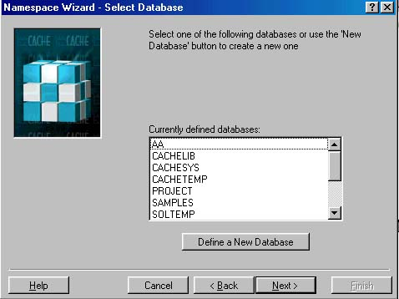
ดาต้าเบสใหม่ก็ได้ ในที่นี้จะทำการเลือกดาต้าเบสใหม่ ให้กดปุ่มDefine a New Database

รูปที่ ข-12 แสดงการกำหนดดาต้าเบส

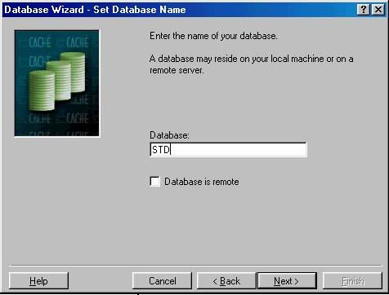
5 จากนั้นให้ทำการใส่ชื่อของดาต้าเบส ในที่นี้ใส่ชื่อSTD

รูปที่ ข-13 แสดงการใส่ชื่อของดาต้าเบส

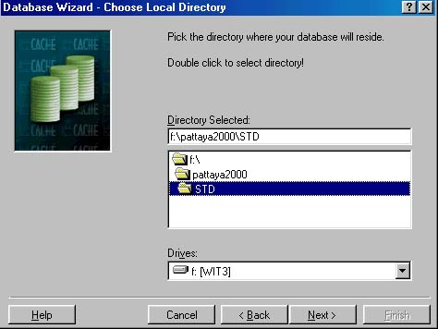
6 กำหนดตำแหน่งที่ต้องการให้ทำการเก็บดาต้าเบส

รูปที่ ข-14 แสดงการกำหนดตำแหน่งที่ต้องการให้ทำการเก็บดาต้าเบส

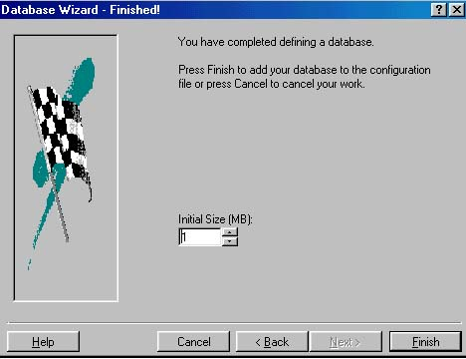
7 กำหนดขนาดเริ่มต้นของดาต้าเบส

รูปที่ ข-15 แสดงการขนาดเริ่มต้นของดาต้าเบส

8 จากนั้นโปรแกรมจะทำการบอกถึงการจบขั้นตอนการสร้างเนมสเปส
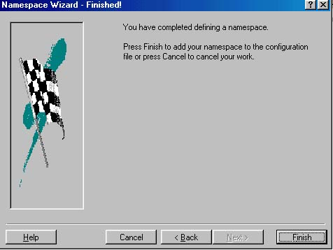

รูปที่ ข-16 แสดงการการจบขั้นตอนการสร้างเนมสเปส

- หลังจากนั้นจะกลับมาหน้าจอดังรูปที่ ข-10 ให้กดปุ่ม OK
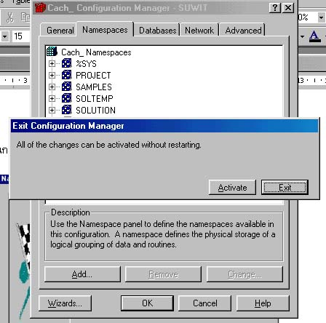
- ต่อมาโปรแกรมก็จะถามว่าให้เราเปลี่ยนแปลงตามที่เราได้ระบุโดยไม่ต้องมีการรีสตาร์ตใหม่หรือไม่ ให้ทำการกด Activate

รูปที่ ข-17 แสดงการการสอบถามการเปลี่ยนแปลง

ขั้นตอนของการนำเนมสเปสที่ได้กำหนดไว้แล้วมาใช้งาน
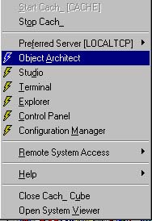
1 ให้เริ่มต้นด้วยการเลือกObject Architect

รูปที่ ข-18 แสดงการเลือก Object Architect

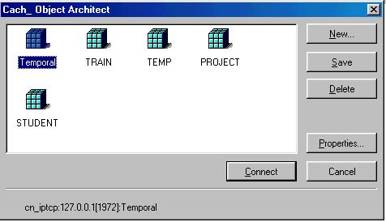
2 จากนั้นจะปรากฎหน้าจอของการติดต่อไปยังเนมสเปสโดยผ่านชื่อที่ใช้ในการติดต่อ

รูปที่ ข-19 แสดงการหน้าจอของการติดต่อไปยังเนมสเปสโดยผ่านชื่อที่ใช้ในการติดต่อ

- เนื่องจากว่าเราต้องการเรียกใช้เนมสเปสที่เราต้องการสร้าง ให้เราทำการกดปุ่ม New
- จะปรากฏหน้าต่างConnection Properties จากนั้นให้เราทำการใส่ชื่อที่ใช้ในการติดต่อและชื่อเนมสเปสที่เราต้องการติดต่อด้วย จากนั้นให้กดOK

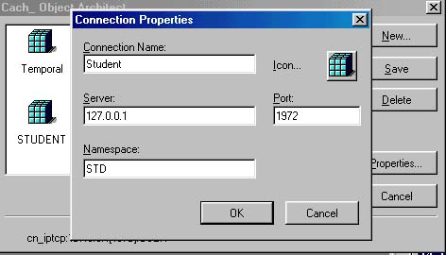

รูปที่ ข-20 แสดงหน้าจอแสดงการใส่ชื่อที่ใช้ในการติดต่อและชื่อเนมสเปสที่เราต้องการติดต่อด้วย

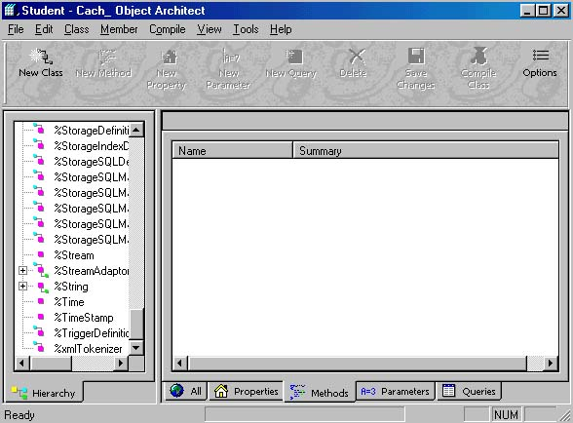
- จากนั้นให้ทำการเลือกชื่อที่เราเพิ่งได้ทำการNew แล้วทำการกดConnect จากนั้นก็จะเข้าสู่หน้าต่างของCache_Object Architectโดยจะเป็นมีการแสดงคลาสตามที่มีในดาต้าเบส

รูปที่ ข-21 แสดงหน้าต่าง Cache_Object Architect

ขั้นตอนอิมพอร์ตซีดีแอลไฟล์
1 ให้คลิกที่เมนู File -> Import -> Import CDL
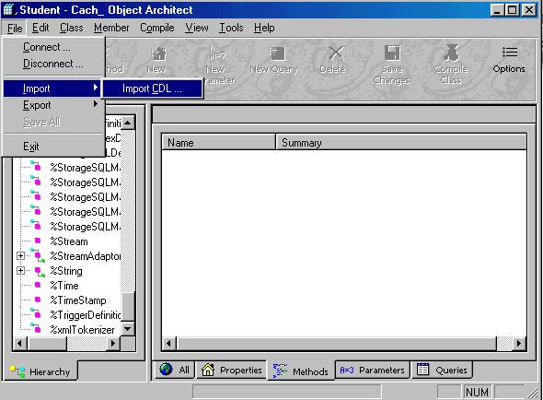

รูปที่ ข-22 แสดงวิธีการอิมพอร์ตซีดีแอลไฟล์

2 จากนั้นจะปรากฎหน้าต่างดังรูปที่ ข-22 เราสามารถทำการเลือกซีดีแอลไฟล์ที่ต้องการอิมพอร์ตจากปุ่ม
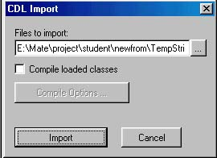
ด้านข้าง

รูปที่ ข-23 แสดงหน้าต่างซีดีแอลอิมพอร์ต

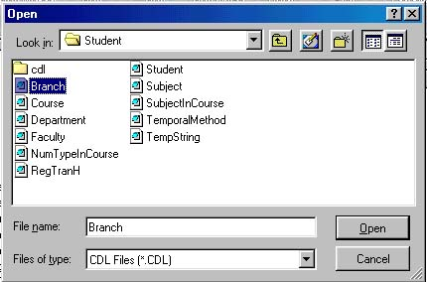
3 จากนั้นให้ทำการเลือกไฟล์ที่ต้องการอิมพอร์ตในที่นี้ทำการเลือกไฟล์Branch.cdl จากนั้นกดปุ่มOpen

รูปที่ ข-24 แสดงหน้าต่างของการเปิดซีดีแอลไฟล์

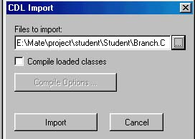
4 หลังจากนั้นก็จะกลับมายังหน้าต่างซีดีแอลอิมพอร์ต จากนั้นให้ทำการกดปุ่มอิมพอร์ต

รูปที่ ข-25 แสดงหน้าต่างซีดีแอลอิมพอร์ตภายหลังจากการเลือกซีดีแอลไฟล์

5 หลังจากนั้นโปรแกรมก็จะทำการอิมพอร์ตซีดีแอลไฟล์ลงดาต้าเบส พร้อมกับแสดงหน้าต่างบอกถึง
สถานะการโหลดซีดีแอลไฟล์

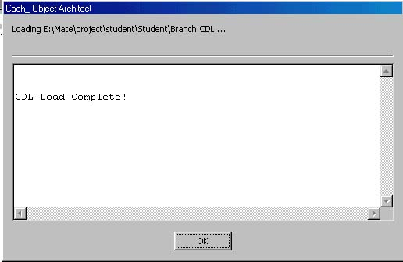

รูปที่ ข-26 แสดงหน้าต่างบอกถึงสถานะการโหลดซีดีแอลไฟล์

ขั้นตอนของการเอ็กพอร์ตคลาสเป็นซีดีแอลไฟล์
- ให้คลิกที่เลือกคลาสที่ต้องการเอ็กพอร์ต ในที่นี้เลือกคลาสBranch จากนั้นให้คลิกเมนู File -> Export -> Export CDL

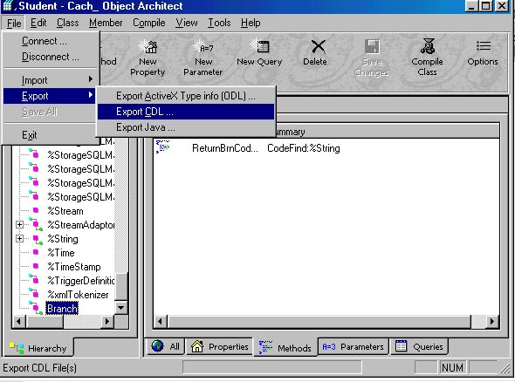
รูปที่ ข-27 แสดงวิธีการเอ็กพอร์ตคลาส

2 จากนั้นจะปรากฎหน้าต่างดังรูปที่ ข-28 เราต้องทำการเลือกตำแหน่งที่จะให้เก็บซีดีแอลไฟล์ที่ต้องการเอ็กพอร์ตจากคลาส จากนั้นให้กดปุ่มเซฟ
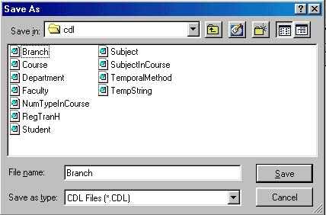

รูปที่ ข-28 แสดงหน้าต่างการเซฟเอ็กพอร์ตคลาส
3 จากนั้นโปรแกรมจะทำการเซฟเป็นซีดีแอลไฟล์ในตำแหน่งที่ได้ระบุไว้

ขั้นตอนการคอมไพล์คลาสในคาเช่
ภายหลังจากที่เราได้ทำการอิมพอร์ตซีดีแอลไฟล์แล้ว เราจะต้องทำการคอมไพล์คลาสก่อนจึงจะทำงานได้ ซึ่งมีวิธีการดังต่อไปนี้
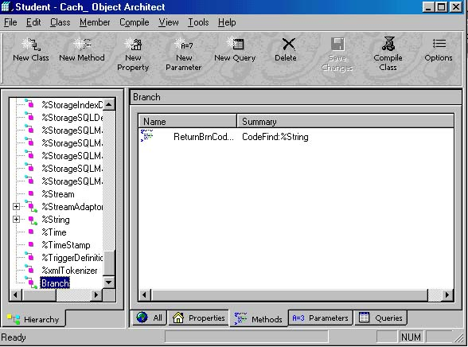
- ให้ทำการเลือกคลาสที่ต้องการคอมไพล์

รูปที่ ข-29 แสดงหน้าต่างการเลือกคลาสที่ต้องการคอมไพล์

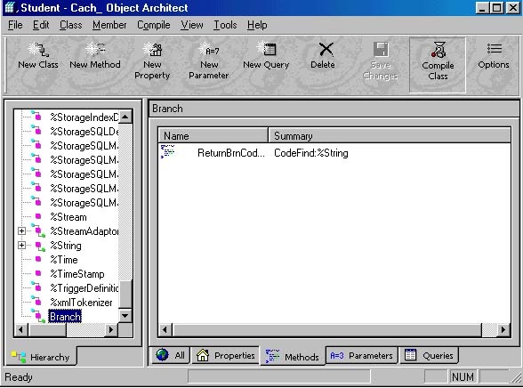
2 จากนั้นกดปุ่มCompile ClassในCache_Object Architect

รูปที่ ข-30 แสดงการกดปุ่มCompile ClassในCache_Object Architect

3 จากนั้นโปรแกรมจะแสดงหน้าต่างแสดงผลของการคอมไพล์
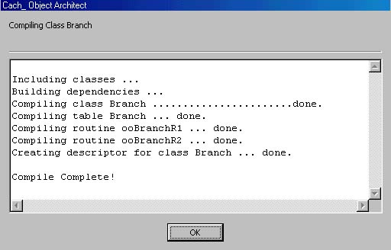

รูปที่ ข-31 แสดงหน้าต่างแสดงผลของการคอมไพล์

ขั้นตอนการสร้างคลาส
- ให้ทำการกดปุ่มNew Class ทางด้านบน
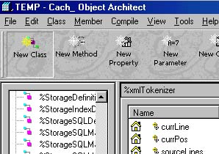

รูปที่ ข-32 แสดงการกดปุ่มNew Classเพื่อทำการสร้างคลาส

- จะปรากฏหน้าต่างAdd Class Wizard จากนั้นให้ทำการใส่ชื่อคลาสที่ต้องการ จากนั้นให้ทำการกดปุ่ม Next
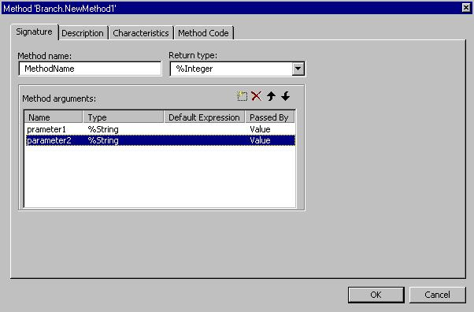

รูปที่ ข-33 แสดงการการใส่ชื่อคลาสที่เราต้องการ

- ในขั้นตอนต่อมาโปรแกรมจะถามถึงชนิดของคลาสที่ต้องการสร้างให้ทำการเลือกชนิดของคลาส จากนั้นก็ให้กดปุ่ม Finish

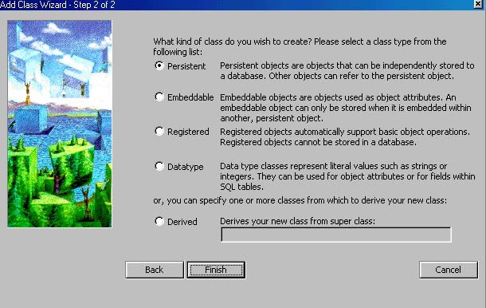
รูปที่ ข-34 แสดงการกำหนดชนิดของคลาสที่เราต้องการ

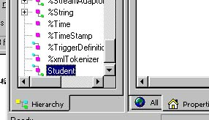
- จากนั้นโปรแกรมจะทำการสร้างคลาสที่เราได้กำหนด

รูปที่ ข-35 แสดงการสร้างคลาสที่เราได้กำหนด

ขั้นตอนการสร้างProperty
1 ให้ทำการเลือกคลาสที่ต้องการสร้างProperty
- ให้ทำการกำหนดProperty โดยให้ทำการกดปุ่ม New Propertyทางด้านบนก่อน จากนั้นจึงค่อยกำหนดรายละเอียดของPropertyนั้นตามที่เราต้องการ แล้วทำการกดปุ่มOK

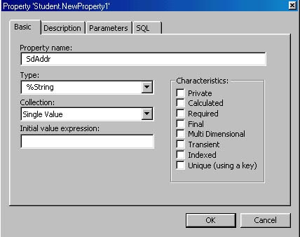

รูปที่ ข-36 แสดงรายละเอียดของPropertyที่เราได้กำหนด

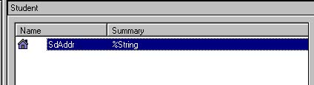
- จากนั้นโปรแกรมจะทำการสร้างProperty นั้นขึ้นมา

รูปที่ ข-37 แสดงการสร้างPropertyที่เราได้กำหนด

ขั้นตอนการสร้างเมธอด
1 ให้ทำการเลือกคลาสที่ต้องการสร้างเมธอด
- ให้ทำการกำหนดเมธอดโดยให้ทำการกดปุ่ม New Method
กำหนดชื่อเมธอด หากเมธอดมีการรับค่าอากิวเม้นต์ ก็ต้องกำหนดชื่อและชนิดของอากิวเม้นต์นั้นๆ และหากเมธอดมีการส่งค่ากลับก็ต้องกำหนดชนิดของค่าที่จะส่งกลับด้วย

รูปที่ ข-38 แสดงการสร้างMethodที่เราได้กำหนด

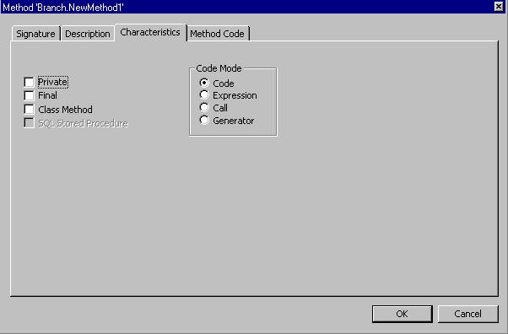
กำหนดชนิดเมธอดว่าจะเป็นเมธอดของคลาส หรือ อินสแตนส์ เมธอด และลักษณะของโค้ดที่

รูปที่ ข-39 แสดงการกำหนดลักษณะของMethod

จะใช้ว่ามีลักษณะเป็นแบบใด โดยปกติก็จะใช้เป็นแบบ Code คือเขียนอธิบายการทำงานทั่วๆ

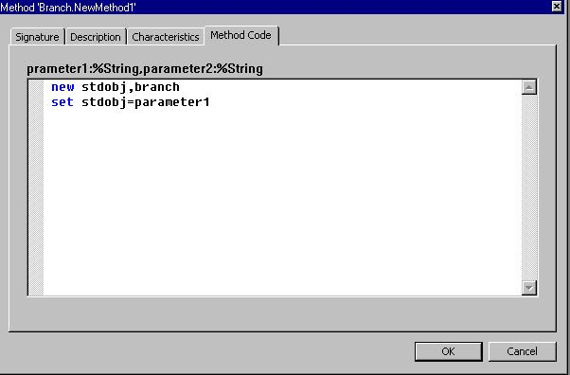
เขียนโค้ดอธิบายการทำงานของเมธอดที่สร้างขึ้นมา

รูปที่ ข-40 แสดงการเขียนMethod Code

